



**信息学院软件工程系**

**《JAVA程序设计》实验报告**

实验二

**姓名：庾晓萍**

**学号：20420192201952**

**学院：信息学院**

**专业：软件工程**

**完成时间：2022/3/7**

1. **实验目的及要求**

（一）实验目的

1、练习控制结构

2、按照题目要求写代码，撰写实验报告，并在下周实验课上课前提交到 FTP。

（二）实验要求

1、功能：模拟博饼游戏

(1) 提醒用户输入玩家数（6-10）。

(2) 循环为每个玩家生成六个筛子点数（1-6），根据上图的规则判断所产生的骰子对应的奖项，并输出。

(3) 游戏结束时（所有奖项已经出完），输出每个玩家所获得的奖项以及每个奖项的个数。

2、要求预留测试接口以便测试程序。

3、需要考虑一次产生多个奖项的情况，如：四进带一秀。

（三）辅助说明

使用Random类或SecureRandom类产生随机数 Math.random()

1. **实验题目及实现过程**

题目1：请按照游戏规则和要求编程。博饼游戏规则如下图所示。

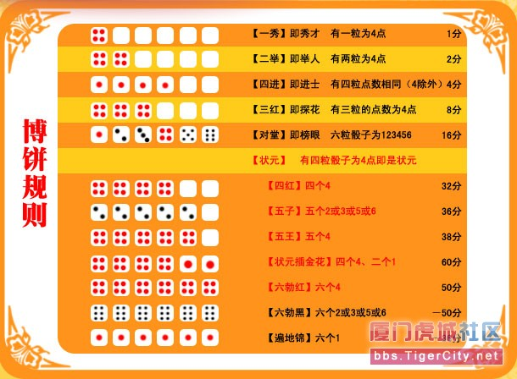

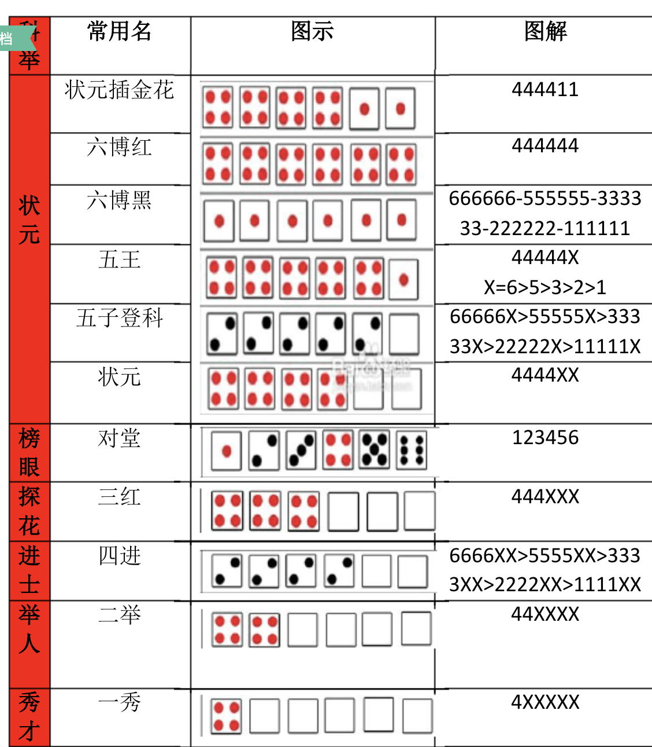

|  |  |
| --- | --- |
| * + **奖项** | * + **份数** |
| * + 状元 | * + 1 |
| * + 对堂 | * + 2 |
| * + 三红 | * + 4 |
| * + 四进 | * + 8 |
| * + 二举 | * + 16 |
| * + 一秀 | * + 32 |

1. 实验环境

操作系统：Windows 10；

IDE：Eclipse Java 2018-12

编程语言：Java；

1. 实现过程
2. 各类用途

在名为game的包下设计了四个类，分别为BoCake、Dice、Player、PlayGame。其中BoCake类可以判断每次掷骰子时应获得的奖励。Dice类可以实现随即掷骰子的功能，Player类记录玩家获得的每种奖励的个数，PlayGame类包含整个游戏的过程。

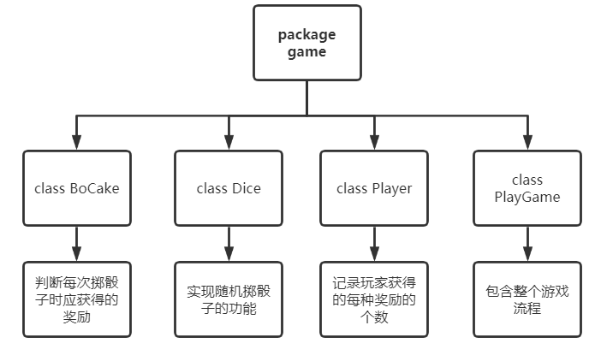

1. 调用关系

调用关系如下图，即PlayGame类可以对BoCake、Dice、Player这三个类中 的方法进行调用。

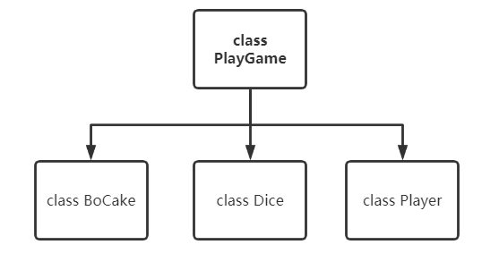

（3）具体设计

1. 博饼规则类（class BoCake）

BoCake类中的主要成员有记录每个奖的名额的numA、numB……分别指状 元、对堂、三红、四进、二举、一秀的名额，还有用来记录不同种类的int 数组reward1，记录其他奖项获奖人数的reward2、reward3……。其主要方 法有构造方法BoCake（），用于判断奖励的Rewardjugde（），用于判断游 戏是否结束的isOver（）。

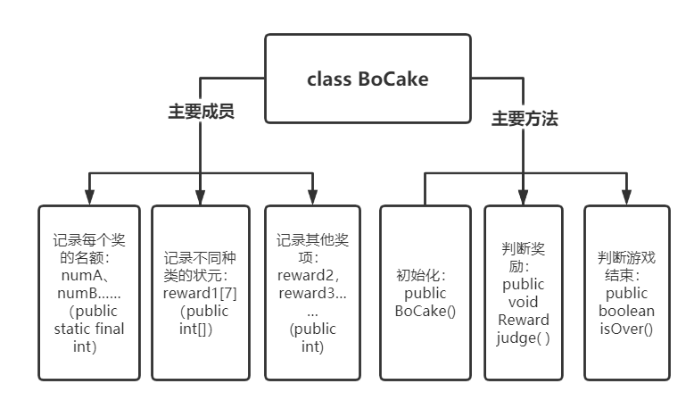

1. 骰子类（class Dice）

骰子类的主要成员有用于储存玩家一次扔的六个骰子点数序列的int数组random。主要方法有构造方法Dice（），用于随机掷骰子的rollDice（），以及用于输出骰子序列的printDice（）。

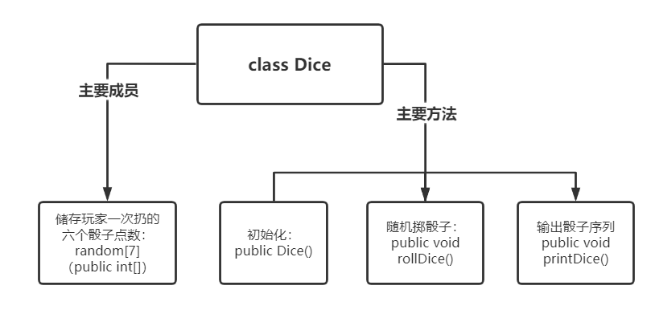

1. 玩家类（class Player）

玩家类的主要成员有用于记录玩家编码的id，用于记录各个奖项的名额的A、B……用于记录玩家获奖情况的int数组result。主要方法有构造方法Player（），用于判断玩家所获奖励的winRecord（）。

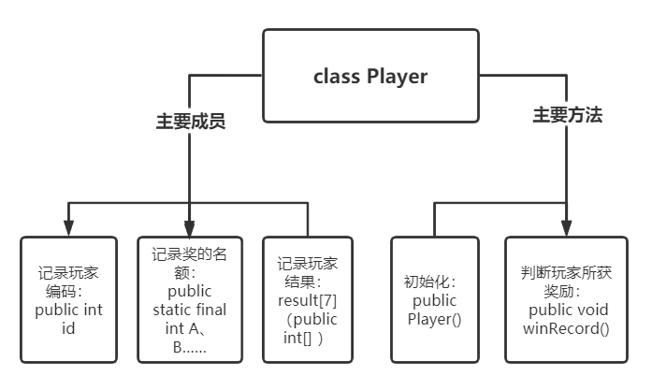

1. 游戏类（class PlayGame）

游戏类的主要成员有实例化的Dice类Dice对象，实例化的BoCake类cake对象，实例化的Player类player对象。通过主函数public static void main（String[] args）对前面这些实例化的类的对象调用相应方法。

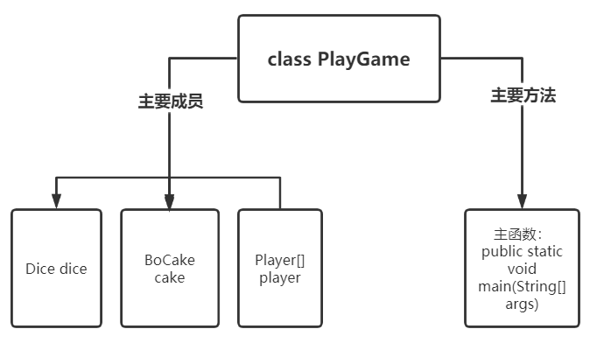

1. **过程截图**
2. 全屏截图

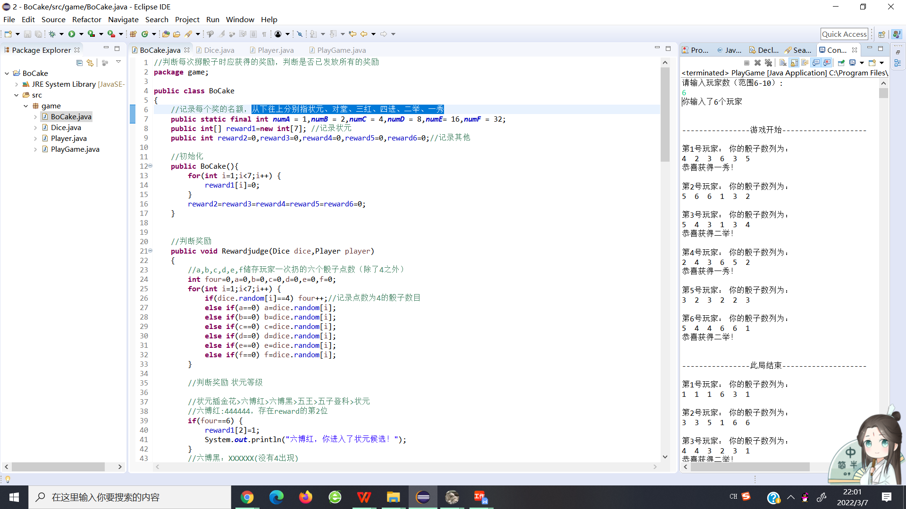

1. 运行结果

控制台提示用户输入6-10范围的玩家数，输入后提示游戏开始。每一局游戏给出各个玩家投掷出的骰子数列，并列出其获奖的奖项，该局结束后提示此局结束。当所有的奖项都被抢完后，提示游戏结束，输出状元得奖者，以及每个玩家所获得的奖项。

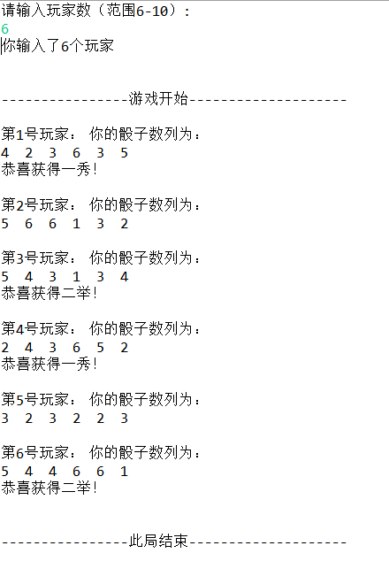

（中间省略n局游戏截图）

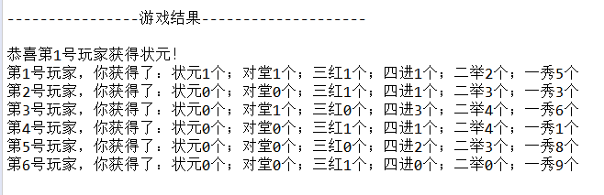

**五、实验总结与心得记录**

在本次实验过程中，我练习了控制结构，熟悉了java的语法，熟悉了java类 的定义，实例化和调用。在过程中遇到了很多问题，比如如何实现不同状元的 大小比较，最后给状元单独设置了一个数组，在游戏结束末尾再进行比较。同 时由于状元只有一个，所以为了避免重复应该要用break及时跳出循环。同时， 进行条件判断的时候顺序也很重要，可以将大的奖项先放在前面判断，可以简 化代码。

**四、源文件清单**

1、项目BoCake用于**题目1：编程博饼游戏**。

Packpage game下包含BoCake.java，Dice.java，Player.java，PlayGame.java 四个文件。